Johannesbad Holding SE & Co. KG
Arnulfstraße 37
80636 München

Pressekontakt:
Janine Simbürger
Marketing & Unternehmenskommunikation

Tel.: + 49 (0) 8531 23-2117
E-Mail: janine.simbuerger@johannesbad.com
www.johannesbad.de

11. Juli 2022

Pressemitteilung

Baumaßnahmen erfolgreich abgeschlossen:
Ein neues Dach für die Medfachschule Bad Elster

Bad Elster – Junge Menschen aus ganz Deutschland erhalten an der Johannesbad Medfachschule im vogtländischen Bad Elster erstklassige Ausbildungen auf höchstem Niveau in den Zukunftsberufen Physiotherapie, Ergotherapie, Masseur und medizinischer Bademeister. Darüber hinaus qualifizieren sich dort jährlich 1.500 Therapeuten, Schüler und Ärzte in praxisnahen und innovativen Fortbildungskursen, um sich beruflich weiterzuentwickeln. Künftig lernen die Schülerinnen und Schüler in einem Gebäude, das auch energietechnisch modernen Standards entspricht: Die umfassende Sanierung der gesamten Dachfläche wurde jetzt erfolgreich abgeschlossen.

Die Bauzeit der Maßnahme betrug insgesamt elf Kalenderwochen. „Bauphysikalisch und energetisch saniert wurde die gesamte Dachfläche und der Kniestock des Schul-Hauptgebäudes“, sagt Bauleiter Diplom-Ingenieur Rüdiger Schunk. Das Dach entspricht damit nun den Vorgaben des aktuellen Gebäudeenergie-Einsparungs-Gesetzes (GEG). Zudem wurde eine dauerhafte stabile PREFA-Blechdichtung eingebaut.

Das Hauptdach der Schule war im Juli des vergangenen Jahres eingerüstet worden. Im August 2021 begannen die Bauarbeiten. Ende November wurde die große Dachfläche am Haupthaus erfolgreich fertiggestellt. Die Restarbeiten am Dach über der Kantine fanden im Frühjahr 2022 ihren Abschluss.

Die Maßnahme wurde mitfinanziert durch Steuermittel auf der Grundlage des von den Abgeordneten des Sächsischen Landtags beschlossenen Haushalts: Konkret wurde das jetzt abgeschlossene Modernisierungsprojekt im Rahmen des landeseigenen sächsischen Förderprogramms „Brücken in die Zukunft“ unterstützt.

„Wir freuen uns sehr, dass auch dank dieser Förderung unsere Schülerinnen und Schüler in einem noch moderneren Gebäude lernen können“, sagt Katrin Clausnitzer, Schulleitung der Medfachschule. Die Medfachschule Bad Elster ist eine Bildungseinrichtung der Johannesbad Akademie und Teil der Johannesbad Gruppe. Die Johannesbad Gruppe mit Sitz im bayerischen Bad Füssing gehört zu Deutschlands großen Gesundheitsdienstleistern und unterhält heute Fachkliniken und Gesundheitszentren, Hotels und Bildungseinrichtungen an neun Standorten in Deutschland und Österreich.

Bei dem „Tag der offenen Tür“ haben am 19. November 2022 Interessierte die Chance, das gesamte Angebot der Einrichtung kennenzulernen. Freie Plätze gibt es aktuell auch noch für den Start des Ausbildungsjahres 2022 in den Berufen Ergotherapeut, Masseur und medizinischer Bademeister oder Physiotherapeut. Die Ausbildungen starten am 1. September 2022. Mehr Informationen unter www.medfachschule.de.

Künftig lernen die Schülerinnen und Schüler der Medfachschule Bad Elster in einem Gebäude, das auch energietechnisch modernen Standards entspricht: Die umfassende Sanierung der gesamten Dachfläche wurde jetzt erfolgreich abgeschlossen. Foto: Johannesbad Gruppe

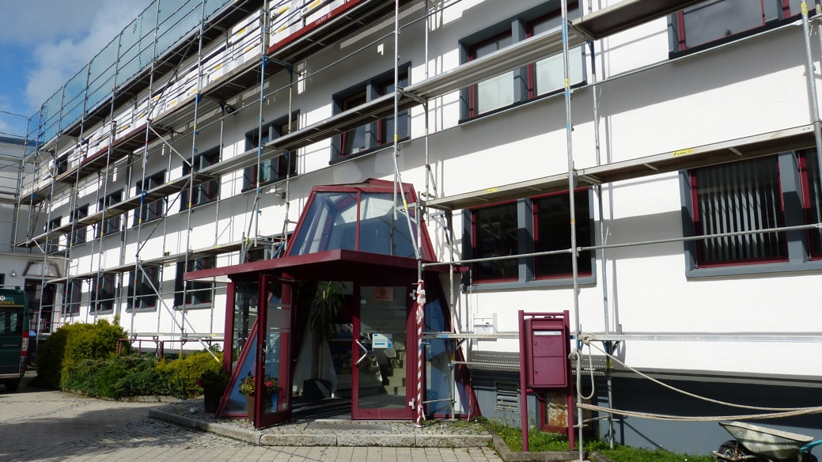

Foto: Johannesbad Gruppe

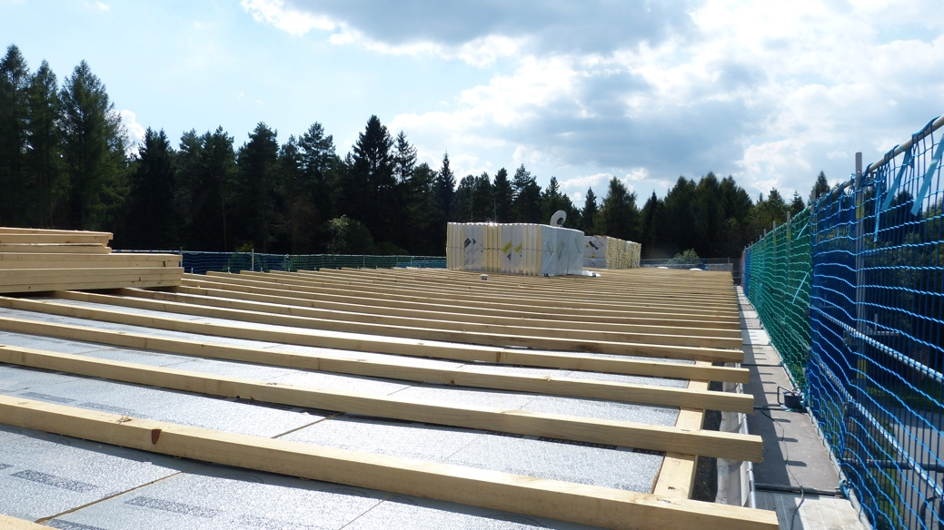

Foto: Johannesbad Gruppe

